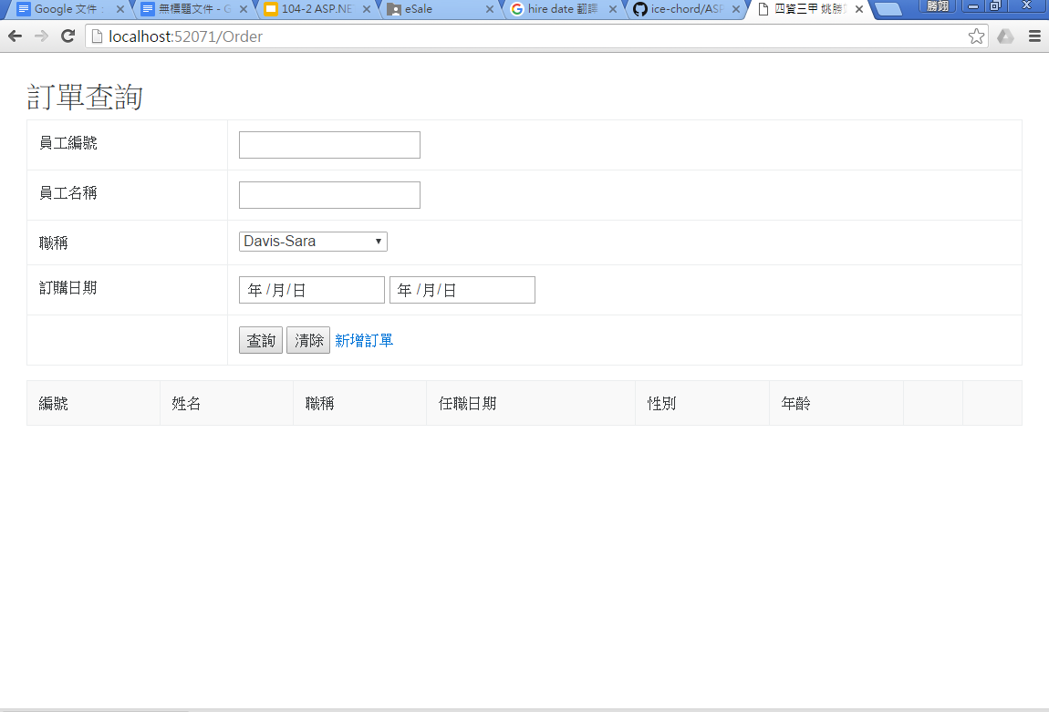

查詢頁面完成(有查詢/清除功能)

新增畫面未修改成員工得畫面

